**A05Conversión**

**Análisis**

DS: Grados Fahrenheit (fFahrenheit)

DE: Grados Celsius (fCelsius)

Precondiciones: fFahrenheit y fCelsius serán números reales, hay una constante llamada MUL, que es igual a 1.8, y SUM, que es igual a 32.

Proceso:

Solicitar un número entero (fCelsius)

Hacer fFahrenheit = fCelsius * MUL+ SUM

Mostrar fCelsius “grados Celsius equivale a “ fFahrenheit “Grados fahrenheit

**Diagrama de flujo**

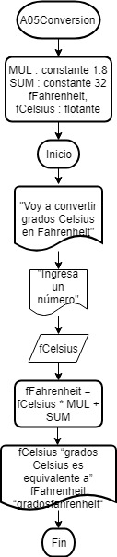

**Pseudocódigo**

AlgoritmoA05Convertir

Const

MUL : constante 1.8

SUM : constante 32

Var

fFah, fCel : flotante

Inicio

Escribir (“Voy a convertir grados Celsius en Fahrenheit”)

Escribir (“Ingresa un número”)

Leer(fCelsius)

Hacer fFahrenheit = fCelsius * MUL + SUM

Escribir (fCelsius “grados Celsius es equivalente a” fFahrenheit “grados fahrenheit“)

Fin//Algoritmo05Convertir

**Nassi-Shneidermann**

|  |
| --- |
| A05Conversión |
| MUL : constante 1.8 |
| SUM : constante 32 |
| fFah, fCel : flotante |
| Inicio |
| Escribir(“Voy a convertir grados Celsius en Fahrenheit”) |
| Escribir(“Ingresa un número”) |
| Leer(fCel) |
| Hacer fFahrenheit = fCelsius * MUL + SUM) |
| Escribir(fCelsius “grados Celsius es equivalente a” fFahrenheit “grados fahrenheit“) |
| Fin//A05Conversión |